Elementos de Sistema - Prova 01
SIMULADO

Nome completo:

Pontos de: HW | SW
/ 36 | / 00

Instruções:
- A avaliação tem duração total de 100 minutos.
- Resposta final a caneta! (para poder ter revisão)

Dicas:
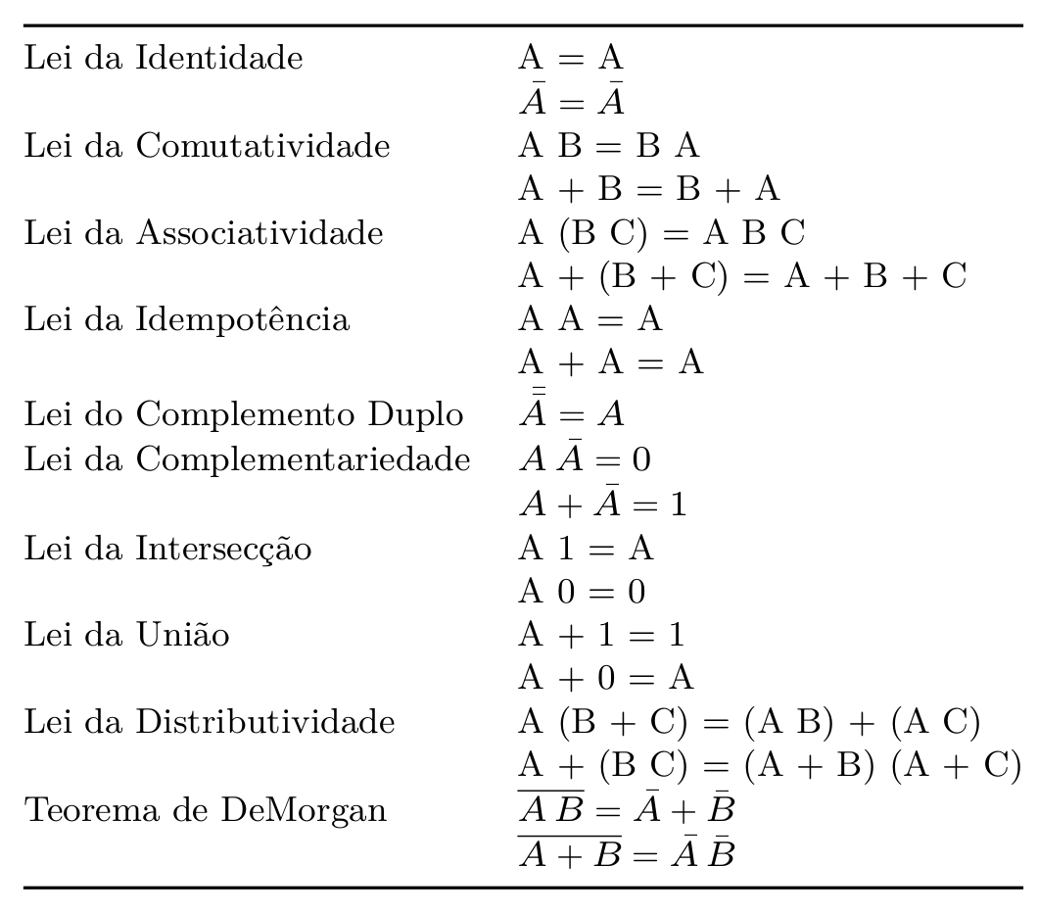

Questao 1 (4 HW)

a) (2.0 HW) Simplifique a equação a seguir (algebricamente)
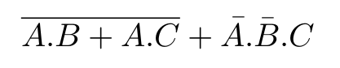

(fazer no papel)

b) (2.0 HW) Simplifique a equação a via mapa de Karnaugh

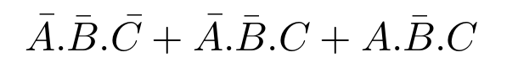

(fazer no papel)

Questao 2 (6 HW)

Arquivo | src/rtl/Questao2.vhd
Teste | Sim | ./testeAV1.py | tst/config.txt

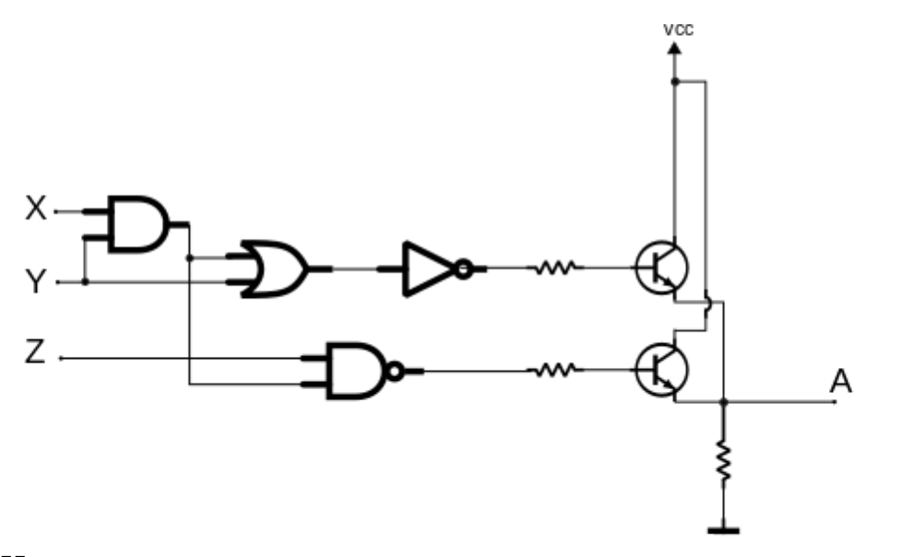
              - (2.0 HW) Encontre a equação que descreve o circuito anterior
(fazer no papel)

              - (2.0 HW) Escreva a equação em vhdl e teste (arquivo src/rtl/Questao2.vhd)
(fazer no compuador)

              - (2.0 HW) Gere o RTL e salve na pasta da avaliação com o nome: Questao2-rtl.png
(fazer no compuador)

Questão 3 (6 HW)

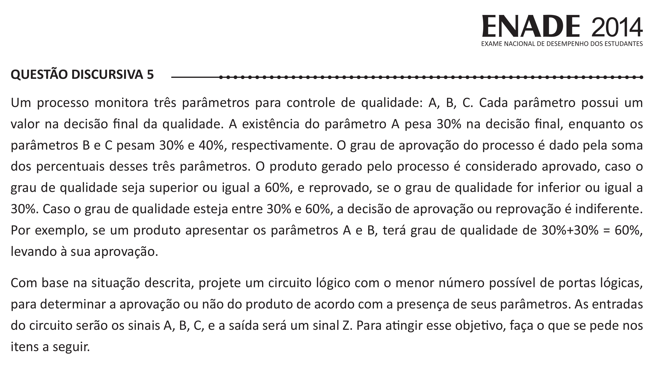
Enade 2014
(fazer no papel)
a) (2 HW) Monte uma tabela verdade do sistema com a formação ABC.
b) (4 HW) Desenhe o circuito final otimizado utilizando portas lógicas.

Questao 5 (16 HW, 0 SW)

Arquivo | src/rtl/Questao5.vhd
Teste | Simulação | ./testeAV1.py | tst/config.txt

A Figura a seguir representa um circuito multiplicador de números inteiros positivos (unsigned) que recebe dois números binários de dois bits: x₁x₀ e y₁y₀ e gera um número binário de quatro bits de saída: z₃z₂z₁z₀ igual ao produto aritmético dos dois números de entrada.

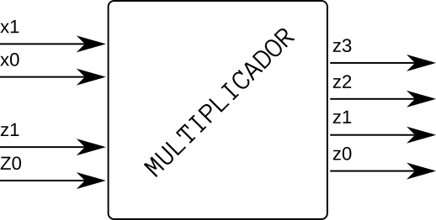
- (10 HW) Encontre a equação que realiza a multiplicação entre dois vetores de dois bits cada x e y e resulta em um vetor de quatro bits z:

(fazer no papel)

- (6 HW) Implemente o multiplicador em .vhdl e testar o mesmo

(fazer no PC)

Questão 6 (4 HW, 0 SW)

(valores sempre codificados em complemento de 2 e 8 bits de largura)

(fazer no papel)

